Đề số 27 - Đề thi giữa học kì 1 lớp 1 môn Toán đề số 27 giúp các em thử sức và ôn luyện kiến thức cần thiết cho bài kiểm tra đạt kết quả tốt nhất! Cùng Đọc tài liệu làm thử đề thi này em nhé:

Đề thi giữa học kì 1 lớp 1 môn Toán đề số 27
Bài 1: Viết số thích hợp vào ô trống:
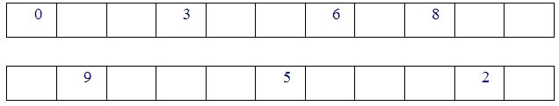
Bài 2: Tính
2 + 1 =
3 + 2 =
2 + 2 =
1 + 3 =
3 + 0 =
0 + 4 =
1 + 1 =
5 + 0 =
Bài 3: Tính
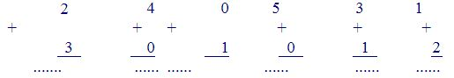
Bài 4: ?
0 + 4......4 + 1
0 + 5.......3 + 1
1 + 2......2 + 1
3 + 2.......1 + 3
Bài 5: Số?
1 + 3 = .....
.... + 4 = 5
2 + ... = 4
3 + .... = 3
Bài 6: Trong hình bên:
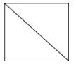
Có ....... hình tam giác?
Có ........hình vuông?

Đáp án đề thi giữa học kì 1 lớp 1 môn Toán đề số 27
Bài 1:
0, 1, 2, 3, 4, 5, 6, 7, 8, 9, 10
10, 9, 8, 7, 6, 5, 4, 3, 2, 1
Bài 2:
2 + 1 = 3
3 + 2 = 5
2 + 2 = 4
1 + 3 = 4
3 + 0 = 3
0 + 4 = 4
1 + 1 = 2
5 + 0 = 5
Bài 3:
2 + 3 = 5
4 + 0 = 4
0 + 1 = 1
5 + 0 = 5
3 + 1 = 4
1 + 2 = 3
Bài 4:
0 + 4 4 + 1
0 + 5 3 + 1
1 + 2 = 2 + 1
3 + 2 1 + 3
Bài 5: Số?
1 + 3 = 4
1 + 4 = 5
2 + 2 = 4
3 + 0 = 3
Bài 6: Có 2 hình tam giác, 1 hình vuông

